Om te wonen bouwen dieren hun eigen huizen.
Schrijf of teken maar wat je al weet :
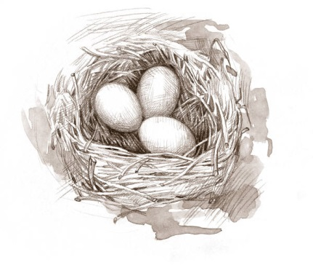
Zij bouwen een nest :

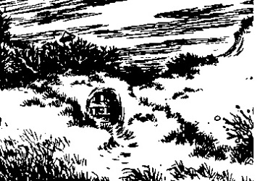
Zij maken een hol:

